《人工智能》测试题参考答案
- 选择题
题号 | 1 | 2 | 3 | 4 | 5 | 6 | 7 | 8 | 9 | 10 | 11 | 12 | 13 | 14 | 15
选项 | D | C | C | A | D | B | B | B | B | D | C | B | B | A | C
- 填空题
1、智能的脑与认知机理、智能模拟的理论、方法和技术
2、产生式推理、自然演绎推理、归纳演绎推理
3、可信度推理、主观bayes推理、证据理论、模糊推理
4、不确定性的表示、不确定性的匹配、组合证据不确定性的合成、不确定性的更新、不确定性结论的合成。
5、$∧、∨、→、↔$；$∀、∃$
6、谓词逻辑表示法、产生式表示法
7、分解、等价变换
8、启发函数
10、$¬on(x,y)∨above(x,y)$
三、判断题
题号 | 1 | 2 | 3 | 4 | 5 | 6 | 7 | 8 | 9 | 10
答案 | T | T | F | F | T | T | F | F | T | F
四、简答题
答案都在课本上
- 计算题
1、
- $（∀x）(student(x)→uniform(x,color)$
- $（∀x）(n(x)→l(x)∧i(x))$
- 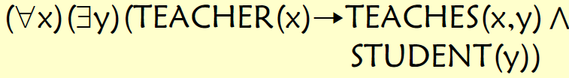
2、
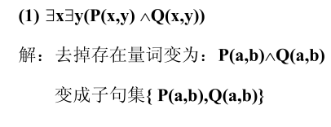
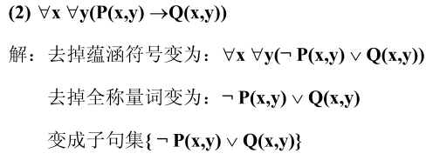

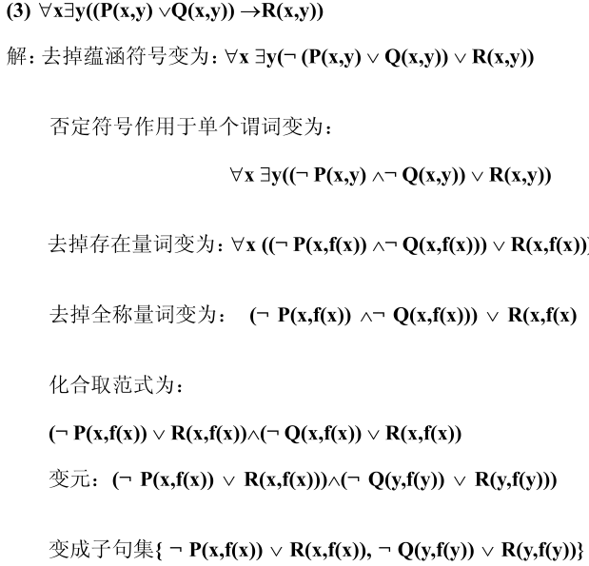
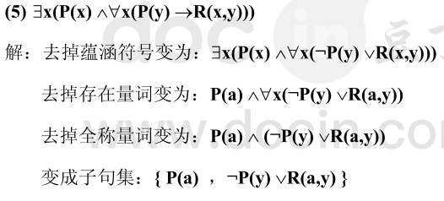
4、
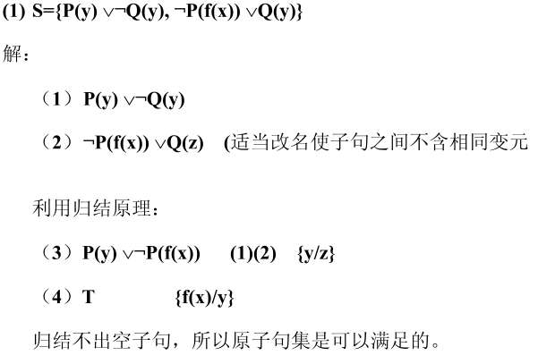
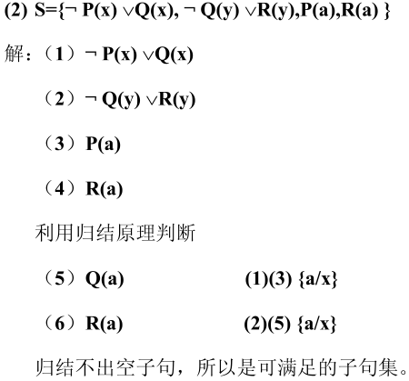
（3）
